Участие в районном конкурсе творческих работ «Сохраним ёлочку!» Номинация: литературный конкурс «ПРОёлки», 2018г.

Шматова Екатерина, 5б класс
Живи, ёлочка, живи!
Рассказ
Жили два брата. Звали их Денис и Арсений. Они очень любили родную природу и часто ездили в гости к своей бабушке в деревню, где любили купаться в реке, ходить в лес за ягодой и за грибами. Им нравилось пение птиц в лесу, поляны все в цветах, с их неповторимым ароматом. Интересно, сколько лет накукует кукушка каждому из них! А как здорово на рыбалке ранним утром! Они бережно относились ко всему этому чуду, которое окружает людей в лесу. Братьям было жаль ёлочек, которых вырубают зимой к празднику, а потом выбрасывают.
Во время каникул они решили посадить ёлочку, чтобы на свой самый любимый праздник Новый год не причинять зла ёлочкам – не срубать, а наряжать выросшую в бабушкином саду. И вот, наконец-то, папа приехал в отпуск, они все вместе пошли сажать ёлочку. Пока росла ёлочка, все ухаживали за ней: поливали, удобряли…
Однажды вечером папа сказал: «Что-то наша ёлочка поникла, наверно, не примется, болеет». «Не может быть»,- воскликнули расстроенные мальчишки. Сколько мальчишки ни старались, спасти ёлочку не удалось, она совсем поникла… Денис и Арсений сильно расстроились, ведь эта ёлочка им сильно нравилась.
Вскоре братья уехали, им нужно было учиться в школе. Про ёлочку они совсем забыли.
Приближались зимние каникулы, Денис и Арсений готовились ехать в деревню, к бабушке в гости, они так долго ждали этого. Однажды, 27 декабря, Арсений вспомнил про ёлочку. Он спросил Дениса:
- Денис, помнишь нашу ёлочку?
-Помню,- сказал Денис.
-Интересно, что с ней сейчас?- спросил Арсений.
-Вот приедем к бабушке и посмотрим, хотя мне не верится, что она жива.
-Здорово было бы, если она выжила. Мы бы её нарядили в новогодние игрушки, повесили бы серпантин и сверкающую гирлянду!
И вот наступил желанный день, и они вновь в деревне. Они приехали на рейсовом автобусе всей семьёй. Ещё издали братья увидели свою ёлочку. Неужели произошло чудо, и ёлочка ожила! – проговорил папа. Ёлочка-красавица выжила, она оправилась от болезни, подросла, её ветви были пушистыми. В морозное утро ёлочка была покрыта сверкающим инеем и была похожа на снежную королеву из сказки К.Х.Андерсена, которую недавно прочитали братья. На её ветвях лежало белоснежное покрывало всё в серебре и бриллиантах – всё сверкало. А главное: она была живая. Её не срубили топором и через несколько дней её иголки не отомрут, не осыплются и её не выбросят за ненадобностью. Это было настоящим подарком для ребят к Новому году.
Братья решили: всю свою жизнь они будут оберегать природу, преумножать её, ведь кто это сделает, если не они?

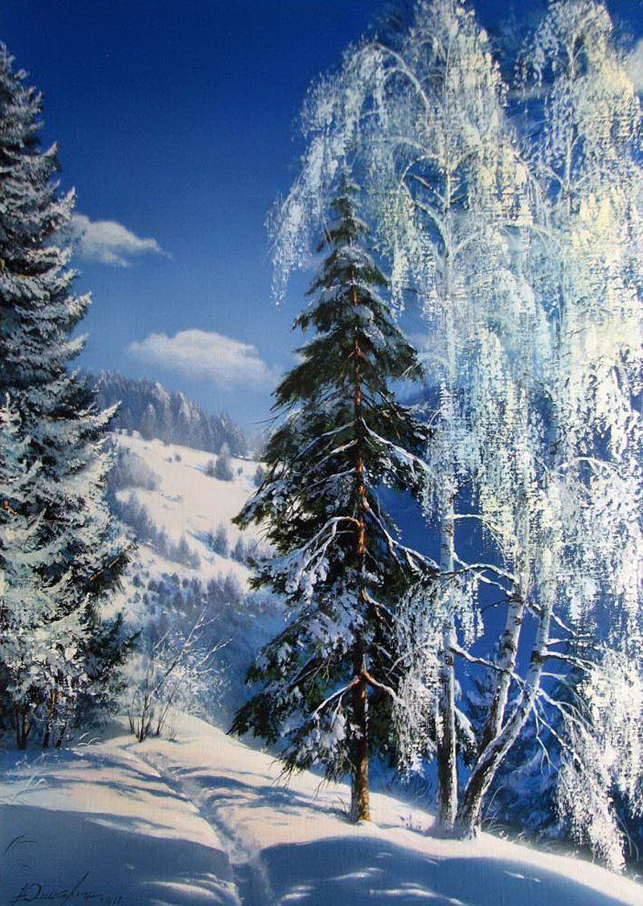
Зимняя сказка от художника Юшкевича Виктора Николаевича

